1. 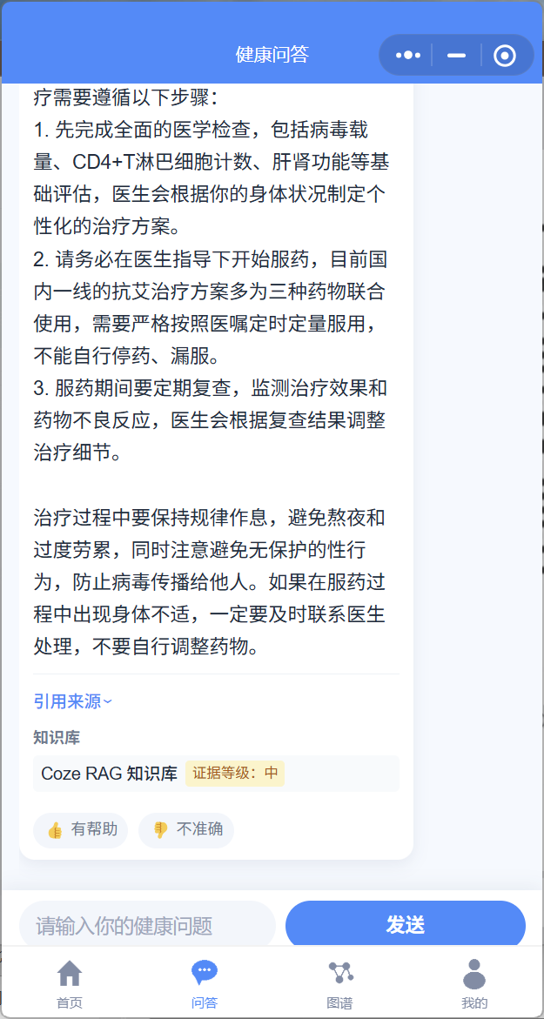
这个引用来源应该是具体的文献，引用的文献都需要进行排序，出示证据等级，我看现在都是来源于知识库。例子如下，然后应答时间也显示一下。证据来源溯源没有做
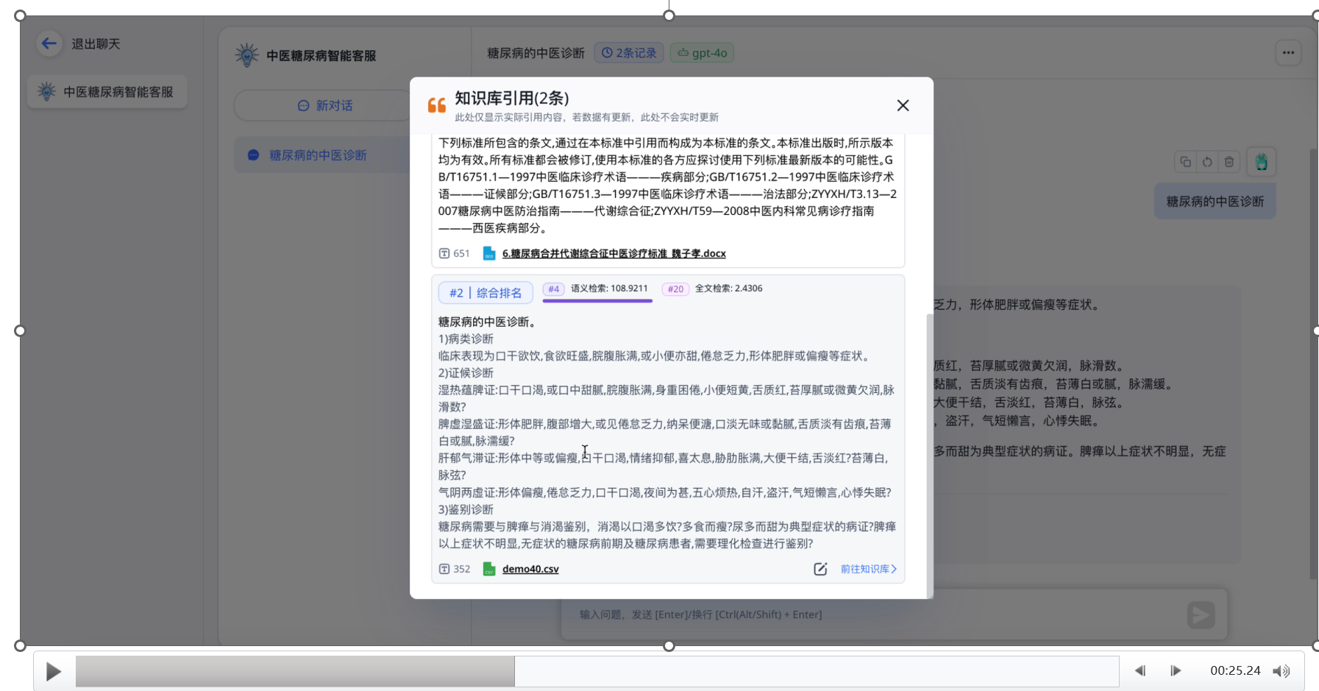

2.在问答过程中要体现用了知识图谱的哪些节点，症状网络哪些节点，最好出示一下这个思考过程，要不然现在都是独立的（这点最重要！）
3.跳转知识图谱会显示
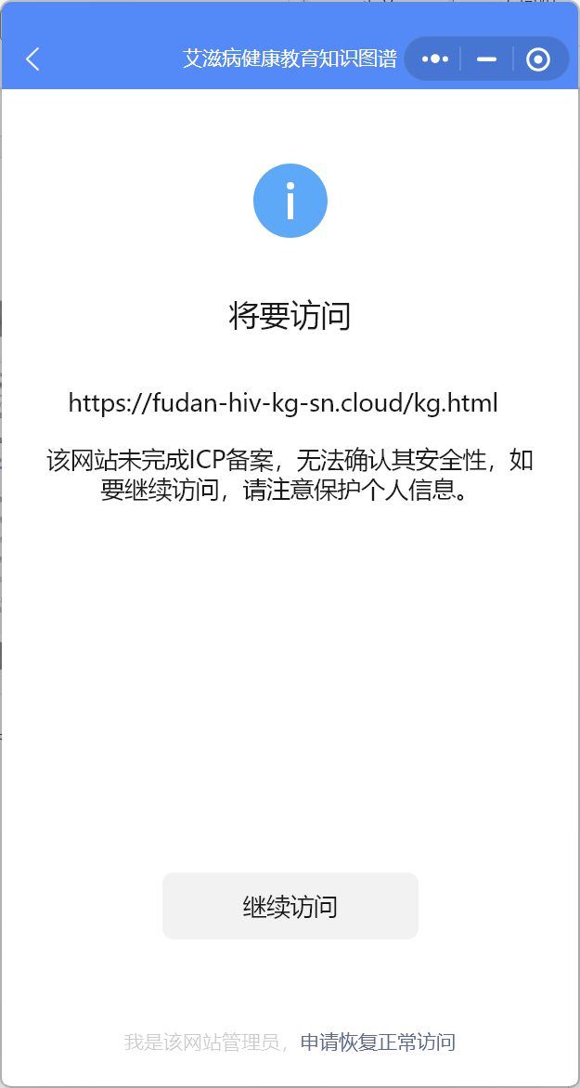
4.其他是什么，我看见有一些关系边没有转换，我到时候再给一下最新版本的，应该就不会有其他了吧
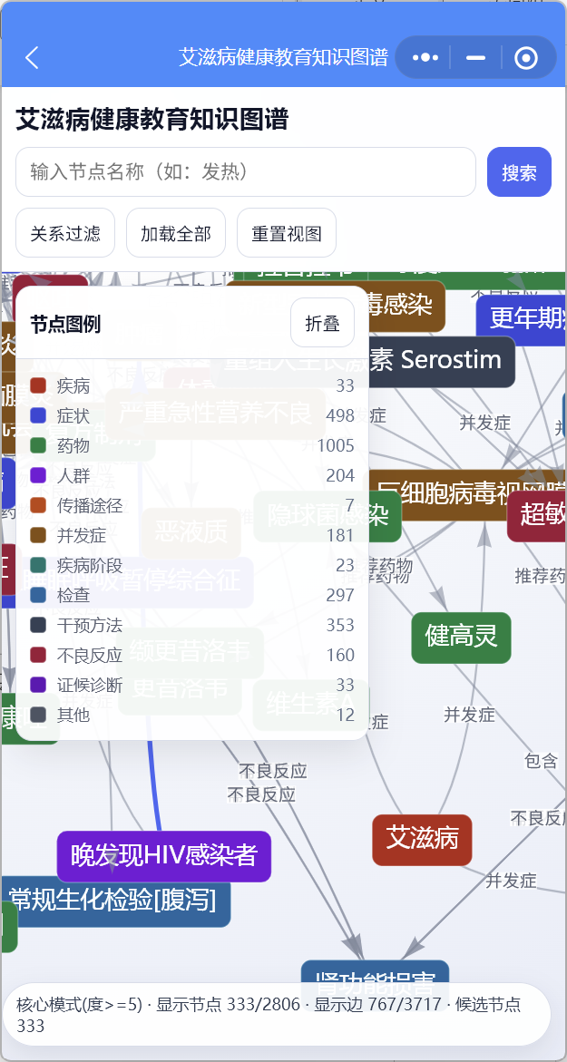
5.检索某一具体标签之后，想要突出显示这个标签和旁边节点，要不然现在内容太多了，看不清。
6.今日症状自查选择之后获得管理建议没有反应，这个部分是不是还有紧急就医提醒功能
7. 智能答复无法命中时提示转人工
8. 健康管理模块没有设计
用药提醒
复诊提醒
运动记录
饮食记录
食物热量计算

